附件：

山西大学AED分布图

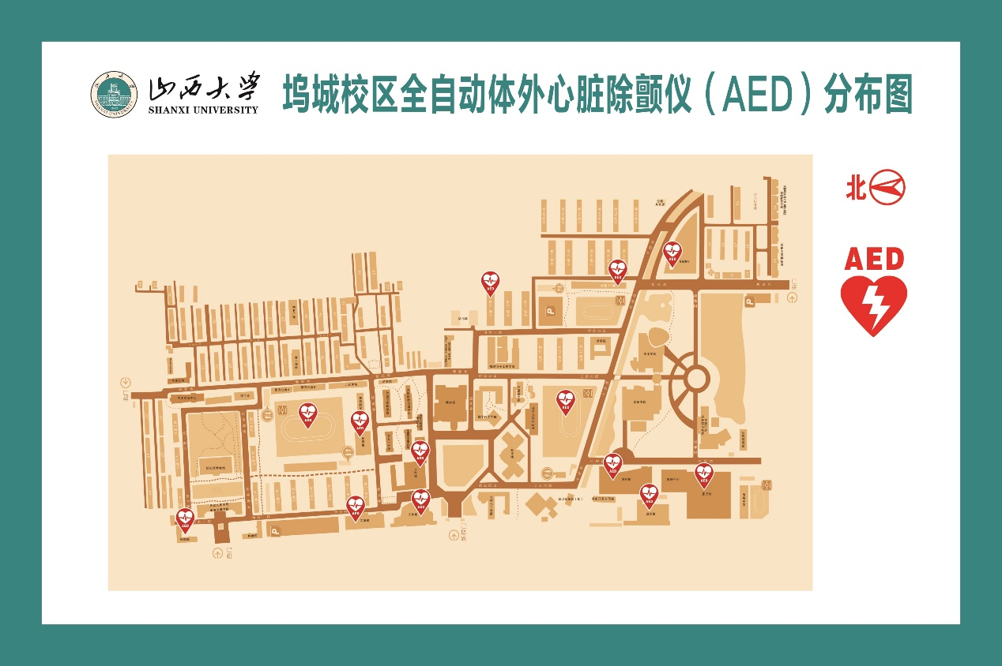一、坞城校区（13个）

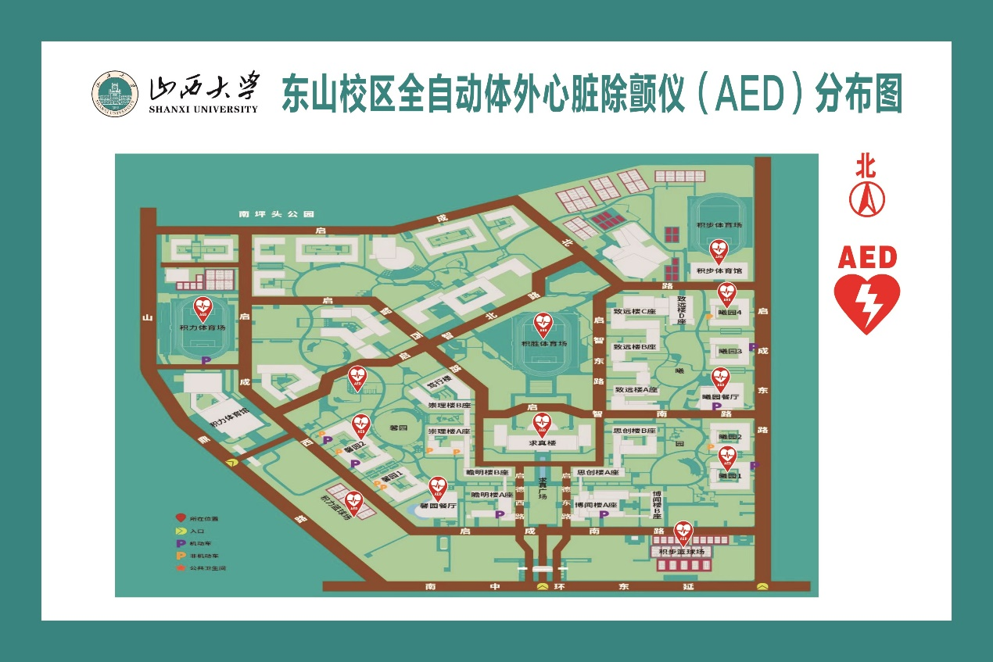二、东山校区（12个）